**Московский государственный технический университет им. Н.Э. Баумана**

Кафедра

“Системы обработки информации и управления”

(ИУ – 5)

**Отчет по лабораторной работе № 1**

**по дисциплине “Базовые компоненты Интернет-технологий”**

Выполнил:

студент гр. ИУ5 - 31

Аушева Лиза

1 октября 2018 г.

**Москва – 2018 г.**

**Лабораторная работа №1**

Разработать программу для решения квадратного уравнения.

1. Программа должна быть разработана в виде консольного приложения на языке C#.
2. Программа осуществляет ввод с клавиатуры коэффициентов А, В, С, вычисляет дискриминант и корни уравнения (в зависимости от дискриминанта).
3. Если коэффициент А, В, С введен некорректно, то необходимо проигнорировать некорректное значение и ввести коэффициент повторно.

Код программы

using System;

using System.Collections.Generic;

using System.Linq;

using System.Text;

using System.Threading.Tasks;

namespace ConsoleApplication2

{

class Program

{

static void Main(string[] args)

{

Console.WriteLine("Введите три целых коэффициента A, B, C");

int A, B, C;

double D, x1, x2;

while (!int.TryParse(Console.ReadLine(), out A)) { Console.WriteLine("Неверное значение A"); };

while (!int.TryParse(Console.ReadLine(), out B)) { Console.WriteLine("Неверное значение B"); };

while (!int.TryParse(Console.ReadLine(), out C)) { Console.WriteLine("Неверное значение C"); };

D = B*B-4*A*C;

x1 = (-B + Math.Sqrt(D)) / (2 * A);

x2 = (-B - Math.Sqrt(D)) / (2 * A);

if(D<0)

{

Console.WriteLine("Корней нет");

}

else

if (D == 0)

{

Console.WriteLine("X=" + x1);

}

else

{

Console.WriteLine("X1=" + x1 + " " + "X2=" + x2);

}

Console.ReadLine();

}

}

}

**Экранные формы с примерами выполнения программы.**

**D<0:**

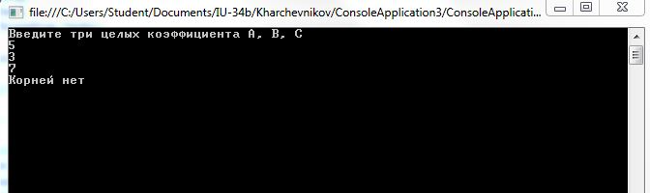

D=0:

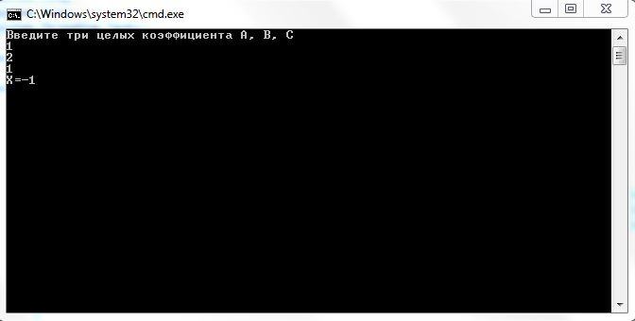

D>0:

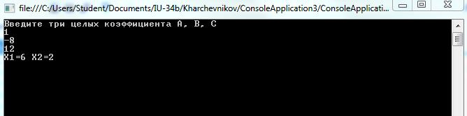

Если введено неверное значение одной из переменных:

